新 书 推 荐

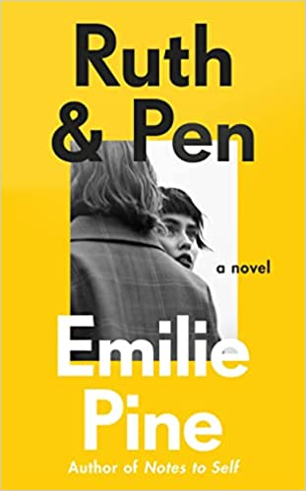
中文书名：《露丝与潘》
英文书名：RUTH AND PEN
作 者：Emilie Pine
出 版 社：Hamish Hamilton
代理公司：Curtis Brown/ANA/Claire Qiao
页 数：256页
出版时间：2022年5月
代理地区：中国大陆、台湾
审读资料：电子稿
类 型：大众文学

内容简介：

巴特勒文学奖得主的首部文学作品

这部精彩的处女作小说来自艾米丽·派恩（Emilie Pine），她还著有另一部国际畅销书《给自己的便签》（NOTES TO SELF）。

都柏林，2019年10月7日。

一天，一座城市，两个女人：露丝与潘。她们都不认识彼此，但是都有着同样的疑问：如何与他人相处，而当世界不赋予你足够的空间时，你又该如何与自己相处？

露丝和艾登（Aidan）的婚姻陷入了危机。今天，她需要做出选择——留下还是离开，冒险与对方沟通，还是不再理睬对方。

对于十几岁的潘来说，今天是话语会流动的日子，她会对爱丽丝（Alice）说出真相，去问她迫切想要的东西。

《露丝与潘》（RUTH & PEN）是国际畅销书《写给自己的笔记》的作者埃米莉·派恩的小说处女作。这本书深入人心，充满辛酸和智慧，描绘了悲伤和爱的极限，我们如何驾驭内心和外在的风景，以及追求简单的日常生活所需要的温柔勇气。

作者简介：

艾米丽·派恩（Emilie Pine）是爱尔兰都柏林大学学院（Modern Drama at University College Dublin）的现代戏剧教授。她以学者和评论家的身份发表了许多著作。她的第一本个人散文集《给自己的便签》荣获得巴特勒文学奖（Butler Literary Award）、《星期日独立杂志》（Sunday Independent）年度最佳新人奖和爱尔兰图书奖（Irish Book Awards）2018年度最佳图书奖。《露丝与潘》是她的第一部小说。

谢谢您的阅读！
请将反馈信息发至：乔明睿（Claire Qiao）
安德鲁﹒纳伯格联合国际有限公司北京代表处
北京市海淀区中关村大街甲59号中国人民大学文化大厦1705室, 邮编：100872
电话：010-82449026
传真：010-82504200
Email: Claire@nurnberg.com.cn
网站：www.nurnberg.com.cn
豆瓣小站：英国安德鲁·纳伯格联合国际有限公司的小站 (douban.com)
新浪微博：安德鲁纳伯格公司的微博_微博 (weibo.com)
微信订阅号：“安德鲁﹒纳伯格联合国际有限公司北京代表处”
